- Definir la firma que le corresponda en las siguientes hojas de este word
- Completar los datos de la firma
- Seleccionar la firma completa (no solo los datos) y copiar
- Abrir las preferencias en su programa de correo ubicadas en: Archivo.../Opciones.../pestaña Correo../Firmas...
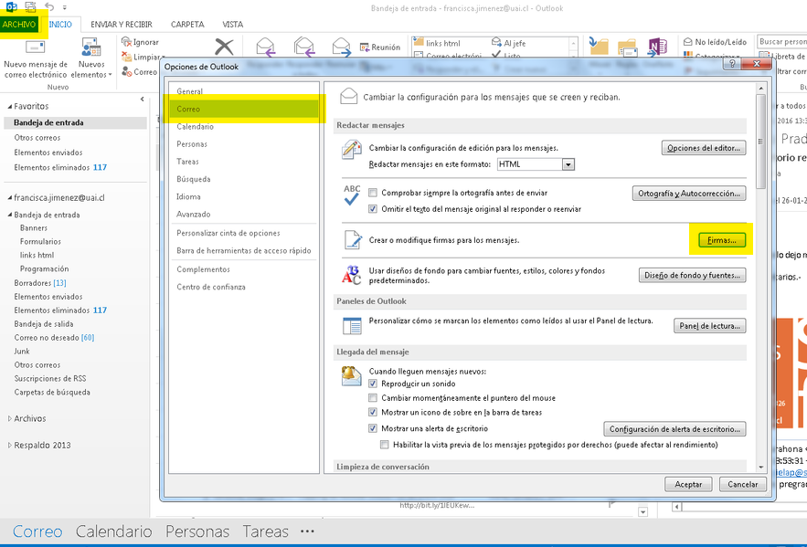

- Pegar la firma seleccionada
- Establecer la nueva firma como predeterminada (para que aparezca cada vez que se envía un mail)
- Se ruega no hacer cambios de tipografía o diagramación de la firma. Ya que no se puede asegurar su correcta visualización en el correo.

IMPORTANTE *El logo UAI puede verse cortado en este documento, lo que no debiera afectar una vez que haya sido copiado y pegado en el programa de correos.

Ejemplo:
*seleccionar debajo de esta linea

USO POSTGRADO:

NOMBRE APELLIDO
Cargo que ocupa
Facultad o centro (si es necesario)
mail@uai.cl
[+56 2] 2331 xxxx
Dirección opcional

*seleccionar hasta arriba de esta linea

NOMBRE APELLIDO
Cargo que ocupa
Facultad o centro (si es necesario)
mail@uai.cl
[+56 2] 2331 xxxx
Dirección opcional

NOMBRE APELLIDO
Cargo que ocupa
Facultad o centro (si es necesario)
mail@uai.cl
[+56 2] 2331 xxxx
Dirección opcional

NOMBRE APELLIDO
Cargo que ocupa
Facultad o centro (si es necesario)
mail@uai.cl
[+56 2] 2331 xxxx
Dirección opcional

NOMBRE APELLIDO
Cargo que ocupa
Facultad o centro (si es necesario)
mail@uai.cl
[+56 2] 2331 xxxx
Dirección opcional

NOMBRE APELLIDO
Cargo que ocupa
Facultad o centro (si es necesario)
mail@uai.cl
[+56 2] 2331 xxxx
Dirección opcional

NOMBRE APELLIDO
Cargo que ocupa
Facultad o centro (si es necesario)
mail@uai.cl
[+56 2] 2331 xxxx
Dirección opcional

NOMBRE APELLIDO
Cargo que ocupa
Facultad o centro (si es necesario)
mail@uai.cl
[+56 2] 2331 xxxx
Dirección opcional

NOMBRE APELLIDO
Cargo que ocupa
Facultad o centro (si es necesario)
mail@uai.cl
[+56 2] 2331 xxxx
Dirección opcional

NOMBRE APELLIDO
Cargo que ocupa
Facultad o centro (si es necesario)
mail@uai.cl
[+56 2] 2331 xxxx
Dirección opcional

NOMBRE APELLIDO
Cargo que ocupa
Facultad o centro (si es necesario)
mail@uai.cl
[+56 2] 2331 xxxx
Dirección opcional

